北京市西城区2013—2014学年度第一学期期末试卷

高三政治 2014.1

本试卷共8页，共100分。考试时长120分钟。考生务必将答案答在答题纸上，在试卷上作答无效。考试结束后，将本试卷和答题纸一并交回。

第一部分 （选择题 共50分）
本部分共25小题，每小题2分，共50分。在每小题列出的四个选项中，选出最符合题目要求的一项。
1．钱文忠在《让汉字高兴一会儿》中写道：“囧，我很囧。这个字非常有意思，真的奇思妙想，它的本义是光明的……这个字早就退出历史舞台，没人用了。”古字新用，像当下“囧”字这样的奇思妙想
A．使得意识不再根植于物质世界
B．让意识天马行空，无可约束
C．仍没有打破物质决定意识的铁律
D．为人们实践再造了一个新的客观物质对象
2．与人类所处的依靠氧气和光合作用的生物圈不同，深海的“黑暗生物圈”的生存并不依赖阳光，而是以地热能为基础，通过化合作用将硫细菌转化为有机质。潜入深海，可以让我们看到一个常识以外的世界，这表明
A．认识是人脑对客观对象的反映 B．人们的认识受到实践的制约
C．在未知世界里存在着不可认识之物 D．我们要站在世界之外观察世界
3．在中医看来，人的健康不是身高体大、能吃能睡、声音洪亮、健步如飞，而是“阴平阳秘”，即人体的阴阳平衡。这表明看问题要
A．把运动看作是物质的存在方式
B．注意事物内部的对立统一
C．把两点论与重点论统一起来
D．在矛盾的特殊性中发现矛盾的普遍性
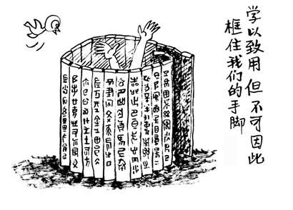
4．读右图。读书是有益的，但人却不可因为“书”而框住手脚。我们应懂得
①与认识相比，实践是第一位的
②认识不过是一种圆圈式的循环运动
③解放思想要打烂一切现存的东西
④坚持革命批判精神是十分重要的
A．①② B．①④
C．②③ D．③④
5．北京四合院庭院方正，是为冬季多纳阳光；冀南和晋、陕、豫等地，夏季西晒严重，院子变成南北窄长，利用西厢减少东厢的西晒；西北甘、青一带，风沙很大，院墙加高，称为“庄窠”；东北土地辽阔而气候寒冷，为更多接纳阳光，院子常十分宽大，宅墙内空地甚多。这些特点体现了
①一方水土，一方文化 ②我国各地文化的差异性
③中华文化在继承中积累而成 ④文化遗产对研究文明演进的意义
A．①② B．①③ C．②④ D．③④
6．农历八月十五日是中国的中秋节，许多东南亚国家也将这一天作为传统节日。中华文化对东南亚地区的影响，主要来自于中国唐代向东南亚地区的持续不断的移民。这反映了
A．庆祝民族节日，是民族文化的集中展示
B．中国人移居境外，入乡随俗
C．文化影响人们的交往行为和交往方式
D．人口迁徙是文化交流的重要途径
7．鸦片战争后，林则徐的学生冯桂芬提出“若要雪耻，莫如自强”的口号；康有为在《公车上书》中，以《易传》的刚健、有为等原则，作为“变法”的理论依据；孙中山受到刚健自强思想的影响，把“革命”看成“天演之公例”；中国共产党人则以“愚公移山”的精神，带领人民推翻了“三座大山”。这些体现了
①史书典籍，是中国文化一脉相承的见证
②中华文化，是实现强国梦想的指导思想
③自强不息精神，激励着中华儿女不断进取
④爱国主义，贯穿在中国人民救亡图存的艰苦斗争中
A．①② B．①④ C．②③ D．③④
8．某市开展创建文明城市活动，一位曾在集贸市场周边摆摊卖水果的小贩，有段时间没“上班”了。他说：“我以前都是摆在路边卖的，现在看到整体环境变好了，说真的，有点不好意思，也不忍心去破坏。创建文明城市让大家都自觉了，找个门面入室经营才是长久之计。”这位小贩的变化经历说明
A．人生观一经形成就有确定的方向 B．善行人人可为，善事无分大小
C．社会文化环境对人有潜移默化的影响 D．要做有崇高理想和高尚思想道德的人
9．西邵渠村召开村民代表大会，村委会主任向代表报告村财务收支情况。会议通过村集贸市场的电子大屏幕进行了全程现场直播。会议直播有利于
①使村民享有政治参与权 ②提升政府管理人员的议事能力
③拓展村务公开工作渠道 ④村民监督村委员会工作
A．①② B．①④ C．②③ D．③④
10．我国公民可以通过社会听证制度参与决策。公民参加听证应该
A．懂得拟定的方案是经过论证的，因而是科学的
B．发现拟定的方案中的问题，提出意见与建议
C．根据多数人的意见，投出自己理性的一票
D．与政府部门加强沟通，帮助政府树立威信
11.“为了实现思想，就要有使用实践力量的人。”90多年来，我国革命、建设、改革开放能克服千难万险，根本原因就在于中国共产党
A．紧紧地依靠人民群众 B．求贤若渴，知人善任
C．高举中国特色社会主义旗帜 D．坚持科学决策、民主决策、依法决策
12．某市为保证本地生产的豆腐卫生合格，制定和实施了“放心豆制品”工程。以下选项，按照逻辑先后顺序排列，合理的是
①市政府发布《豆腐作坊整治提升工作方案》，各部门联动监管
②市商务局开展调研，形成《城区豆腐作坊整治提升工作方案》
③市政协委员提交《关于加快推进豆腐制品规模化标准化生产的建议》的提案
④市政协把《关于加快推进豆腐制品规模化标准化生产的建议》移交主管部门办理
A．②→③→④→① B．③→②→④→①
C．③→④→②→① D．④→③→②→①
中国防治沙漠化的水平领先于世界，库布其模式是荒漠化治理的典范。回答13～15题。
13．位于内蒙古自治区的库布其沙漠，经过政府、企业、民众的共同努力，不断开发中草药、太阳能、矿产等资源，实现年产值500亿元，人均年收入超3万元的生态与经济双重效益。在该地区发展沙漠产业有利于
①促进各民族在政治上实现平等 ②促进民族团结
③促进各民族共同繁荣 ④完善民族区域自治制度
A．①② B．①④ C．②③ D．③④
14．早在1984年钱学森就提出遵循“多采光、少用水、新技术、高效益”路线，发展沙产业的理论。经过30年探索，沙漠农业、能源、化工、建材、旅游等产业共同发展的格局悄然兴起。这显示了
A．科学理论是生产实践的来源和动力
B．事物的量变必然引起质变
C．生产力是生产方式中最活跃的因素
D．创新对生产实践具有强大的推动力
15．目前全球荒漠化面积已占陆地总面积的1/4，遍及110多个国家，并且以每年5万～7万平方公里的速度扩展。联合国提出2030年“土地退化零增长”的目标，而中国是目前唯一做到“人进沙退”的国家。中国政府宣布，2020年治理一半以上可治理的沙化土地。如果我们的这一承诺实现，将会
A．使中国赢得国际社会的赞赏
B．推动国际秩序朝着更加公正合理的方向发展
C．削弱新干涉主义威胁的上升势头
D．发挥联合国在解决地区冲突方面的作用
在经济高速发展时期，我国安全生产形势不容乐观。回答16、17题。
16．据统计，2012年我国发生重特大生产安全事故59起。下列选项中，有助于解决这一问题的措施包括
①国家加大安全查处力度，提高违法企业的责任成本
②政府制定企业安全生产制度，加强企业管理
③企业加强科学管理，保护劳动者合法权益
④劳动者与用人单位签订劳动合同，构建稳定的劳动关系
A．①② B．①③ C．②④ D．③④
17.美国人海因里希调查了75000起工伤事故后，提出了“海因里希安全法则”的概念，即88%的事故是因为“人”的因素，10%是因为“物”的不安全状态，仅有2%是因为不可控因素。这一法则告诉我们
A．发生工伤事故是难以避免的
B．人的能动性是发生工伤事故的罪魁祸首
C．减少工伤事故必须按安全生产规律办事
D．工程技术人员应是安全生产规律的制定者
旅游，已经渐渐成了我们生活的一部分。回答18～20题。
18．20世纪90年代中期以来，我国居民国内旅游消费快速增长，其主要原因应是
A．居民收入水平提升
B．居民储蓄存款增加
C．恩格尔系数降低
D．国民收入分配格局渐趋合理
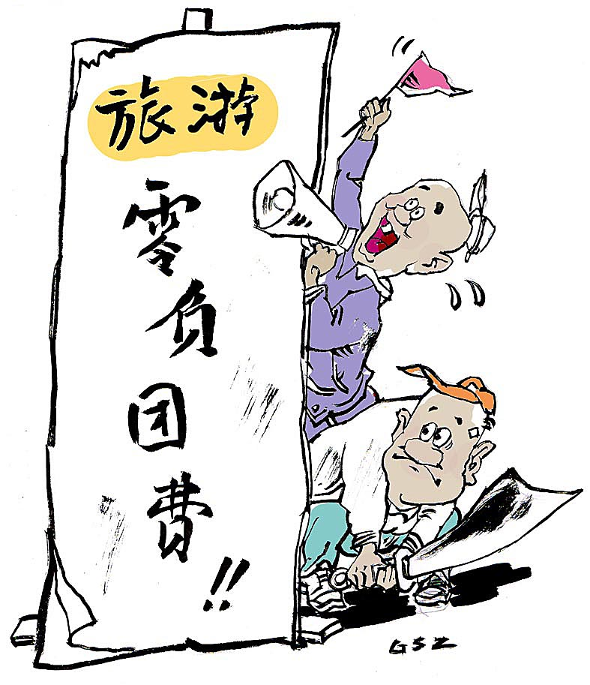
19．读右图。新颁布的《中华人民共和国旅游法》规定，旅行社不得有强迫游客购物等行为。该法实施后，团队游几乎所有线路价格均有上调。下列选项中，价格上调理由合理及解释正确的有
虚晃一刀
①旅游市场火热，出游人数增加——价格影响居民消费
②旅行社可借国家放长假等机会报高价——没有政府干预必然导致市场秩序混乱
③旅行成本和旅行社经营成本应得到如实反映——价值决定价格
④游客要求旅行社确保服务质量——消费需求影响生产经营
A．①② B．①④ C．②③ D．③④
20．某地区旅游质监部门新拟定的“旅游合同示范文本”规定，如果游客乱写“到此一游”，不听劝阻，旅行社就有权对不文明游客提出终止合同。游客小处不能随便，因为在社会公共领域里
A．社会意识是对社会存在的复制
B．个人与社会之间有较强的统一性
C．个人没有独立性，必须受他人制约
D．社会整体状态是所有个体状态的简单加和
21．发展社会主义市场经济，要兼顾效率与公平。在下列选项中，体现再分配调节、实现社会公平的举措包括
①加强国有企业高管薪酬管理
②建立科技成果入股、岗位分红权激励办法
③提高城乡居民最低生活保障标准
④加大保障性住房供给
A．①② B．①④ C．②③ D．③④
22．社会公众登录我国最高人民法院网站，点击“全国法院失信被执行人名单信息公布与查询”一栏，就可以查询全国各级人民法院录入的“失信者黑名单”信息。加快建立失信惩戒制度的作用有
①增加企业交易的成本
②使失信者受到信用惩戒的威慑
③塑造社会诚信，维护市场秩序
④使企业在竞争中处于优势地位
A．①② B．①④ C．②③ D．③④
23．读下图。S是冰激凌的供给曲线（P代表冰激凌的价格，Q代表在任何一种既定价格时，生产者生产冰激凌的数量）。糖是生产冰激凌的一种投入，假设市场上冰激凌的售价不变，而糖的价格下降，使销售冰激凌更加有利可图，这就会增加冰激凌的供给。其中可以描述这一现象的供给曲线是
P（价格）
Q（供给量）
S
P（价格）
Q（供给量）
S
Q（供给量）
P（价格）
S₂
S₁
Q（供给量）
P（价格）
S₂
S₁

A B C D
24．丹麦的物价水平比许多国家都要高，网购对于丹麦人来说是一项很好的选择。不出国门丹麦人就可以享受到中国的低物价，这是
A．经济全球化带来的好处 B．生产全球化带来的好处
C．资本全球化带来的好处 D．贸易全球化带来的好处
25．凯恩斯是现代最有影响的经济学家之一。下列选项中，属于他的观点的有
①有效需求的大小，与消费倾向等心理因素有关
②单纯的价格机制无法解决失业问题
③集中决策体制下，不可能实现稀缺资源的有效配置
④私有化是保证市场机制得以充分发挥作用的基础
A．①② B．①③ C．②④ D．③④
第二部分 （非选择题 共50分）
26．我国大学毕业生就业难，越来越成为社会普遍关注的现象。回答下列问题。
青年失业率（%）
受教育程度
【注】以上数据为2012年中国21～25岁青年失业率。
（1）描述上图中青年劳动者受教育程度与失业率之间的关系，并指出这二者之间存在的问题。（3分）

有研究人员表示，大学毕业生就业难的情况是暂时性的，这主要是因为毕业生对工作预期过高，不肯屈就所致。过一段时间，当他们发现七八千元的工作找不到，只能找到三四千元的时候，失业率就会下降，最终回归本科及以上学历的劳动者失业率较低的特点。
（2）结合材料，从经济学角度分析大学毕业生应怎样认识自身的就业问题。（6分）

造成大学毕业生就业难的一个原因，是教育结构与劳动力需求的错位。自高校扩招以来，每年毕业人数以11.8%的速率增长，但每三个就业的应届毕业生中就有一个从事与专业无关的工作。我国产业结构在这十年中并未发生太大变化，最能容纳大学生就业的服务业发展不够。

（3）结合材料，用哲学中联系的观点，分析如何解决大学毕业生的就业问题。（5分）

27．中国深化经济体制改革的关键问题之一，是要处理好政府与市场的关系。
斯密关于“政府与市场关系”的政策主张，对于我们认识当前的经济体制改革有什么借鉴意义？（6分）

28．“三公消费”，指政府部门人员因公出国（境）经费、公务车购置及运行费、公务招待费产生的消费。“三公消费”是当前我国公共行政领域亟待解决的问题之一。
2013年，新一届中央政府向社会公布了中央本级2012年“三公经费”预算执行情况和2013年“三公经费”预算数据。有专家说，对政府而言，没有勇气和胆量是做不到预算公开的。
运用政治学知识，说明政府为什么要有预算公开的勇气和胆量。（4分）
29．我们身边越来越频繁出现的雾霾，凸显了中国经济发展方式转型的紧迫性。回答下列问题。
造成我国雾霾天气频发的一个深层原因，是一些地方政府单纯追求GDP，疏于对环境进行监测和治理。
（1）结合材料，运用哲学知识说明政府应怎样进行价值选择。（6分）

要驱散我们生存环境中的“雾霾”，就必须驱散某些政府领导干部头脑中以GDP为中心的“雾霾”。
（2）运用《政治生活》的知识，分析政府应如何驱散“雾霾”。（6分）

燃煤污染是造成北京雾霾天气的主要原因之一。与劣质烟煤相比，每燃烧一吨清洁煤可减少排放烟尘86%。按照2013年北京市场价格，清洁煤每吨约1300元，劣质烟煤只需七八百元一吨。

（3）结合材料，说明为了改善北京空气环境质量，政府财政可以怎样发挥作用。（3分）

30．某班同学开展研究性学习，他们把中国同一些文化强国进行比较，希望从中找出中国建设文化强国所需要的类似做法或相反做法。如果你是他们中的一员，请运用所学《文化生活》知识在下图中填写。（11分）

一些文化强国的做法

某些西方国家把民主、人权、自由、基督教精神等，作为人类文明的普世价值，在世界范围内广泛传播或推送，甚至是强行移植
中国走文化强国之路的做法

（1） 请勿在此处作答

（2） 请勿在此处作答

（3） 请勿在此处作答
美国拥有全球一半以上的文化“巨无霸”企业。美国的文化输出，占据了世界文化市场43%的份额。像好莱坞大片就是美国文化的一个代表

类推

英美拥有完善的高等教育系统，吸引了来自全球的人材。无论是否喜欢英美，很多国家的人都愿意去求学，还有不少父母把子女也送去读书
类推

类推

北京市西城区2013 — 2014学年度第一学期期末试卷
高三政治参考答案及评分标准 2014.1

第一部分共25小题，每小题2分，共50分。

题 号 | 1 | 2 | 3 | 4 | 5 | 6 | 7 | 8 | 9
答 案 | C | B | B | B | A | D | D | C | D
题 号 | 10 | 11 | 12 | 13 | 14 | 15 | 16 | 17 | 18
答 案 | B | A | C | C | D | A | B | C | A
题 号 | 19 | 20 | 21 | 22 | 23 | 24 | 25
答 案 | D | B | D | C | C | D | A

第二部分共5小题，共50分。
26．（1）①2012年中国青年劳动者受教育程度越高，失业率越高。（1分）
②良好的教育对青年的就业应该有明显帮助，但是受教育越多越可能失业，这是一种不正常的现象。（2分）
（2）①我国大学毕业生应有合理的就业预期。认识到人力资源是由市场进行配置的，个人预期与市场需求要相符合。（3分）
②我国大学毕业生应树立职业平等观。认识到各种正当的职业，都是社会必需的，没有高低贵贱之分。不管从事什么工作，都能有所作为。（3分）
（3）世界是普遍联系的，这要求我们坚持联系的观点，在教育结构与劳动力需求的关系中，分析和解决二者错位的问题。一方面，我国应优化高等教育结构，重点扩大应用型、复合型、技能型人才培养规模，满足社会需求；另一方面，我国应转变经济发展方式，推动服务业特别是现代服务业发展壮大。（5分）

27．①斯密认为扩大市场范围，充分发挥市场作用，自由放任，才能更好地实现国民财富的增长。他极力主张限制政府的作用。（3分）
②我们应充分认识市场在社会资源优化配置中的决定性作用。对于我国的经济体制改革，就是市场能做的就让市场去做，政府管好自己该管的事情，激发市场主体的创造活力，这样才能形成经济持续发展的内生动力。（3分）
28．①预算公开是制约和监督政府权力的有效方式。通过公开，可以检验政府收支的合理性和合法性。（2分）
②预算公开涉及政府的利益和对官员权力的限制。政府权力越是受到制约和监督，越有助于政府改进工作，提高管理和服务的水平。（2分）
（如从“有利于社会主义民主政治进步”角度回答加1分，但该小题总分不超过4分）

29．（1）政府应坚持遵循客观规律、维护人民根本利益的价值标准，秉承尊重自然、保障人民福祉的价值观念，全面推进经济建设和生态文明建设，实现人与自然的和谐共处，以及中华民族的永续发展。如果不惜以牺牲环境为代价，片面追求经济增长，必然遭受惩罚。（6分）
（2）①政府领导干部应以科学发展观为指导，坚持对人民负责，把群众的健康放在心上，重视生态文明建设，首先驱散头脑中的单纯追求经济增长的“雾霾”。（3分）
②政府在组织经济建设的同时，应自觉履行提供社会公共服务的职能，加强环境监测和治理，驱散我们生存环境中的“雾霾”。建设服务型政府，努力实现环境建设、经济建设与社会建设协调发展。（3分）
（3）政府财政可出台补贴办法，对清洁煤和劣质烟煤的零售差价进行补贴，鼓励用户购买和使用优质煤，替代劣质烟煤，控制燃煤对大气的污染。（3分）

30．（1）中国应加快发展文化产业，创造和传播跨越民族和国家界限的东西，扩大中国在世界文化市场上的贸易份额，为中国文化争得一席之地。（4分）
（2）中国应全面提高高等教育质量，提高人才培养质量，增强中国高等教育在国际上的吸引力。（3分）
（3）中国应在梳理本民族文化传统、借鉴各民族优秀文化成果的基础上，建设社会主义核心价值体系，增强中华文化的感召力，尊重各国文化的多样性，促进世界文化的繁荣。（4分）
【（3）如从“文化自觉”角度回答，可酌情给分】

